Softline Revisionstür mit Schnappverschluss

Upmann

Eigenschaften

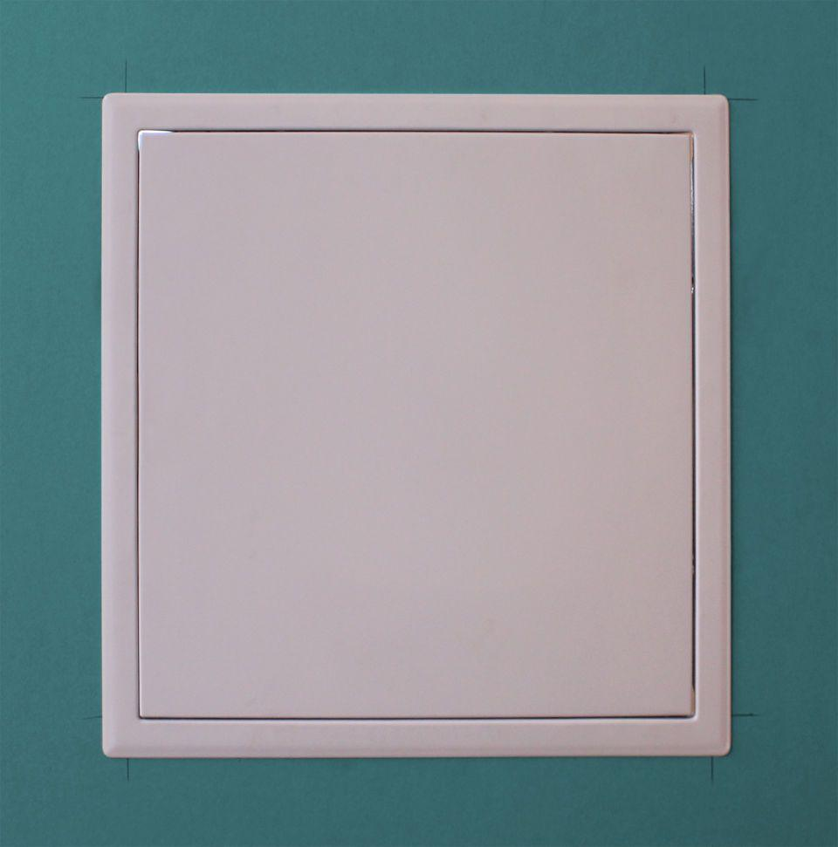

Art Tür

Revisionstür

Farbton

weiß

Oberfläche

pulverbeschichtet, verzinkt

Werkstoff

Stahl

Breite (mm)

200,00 - 600,00

Einbaubreite (mm)

198,00 - 598,00

Einbauhöhe (mm)

198,00 - 598,00

Höhe (mm)

200,00 - 600,00

Verschließtechnik

Schnäpperverschluss

Anzahl der Verschlüsse

1,00 - 2,00

Breite Türblatt (mm)

194,00 - 594,00

Höhe Türblatt (mm)

194,00 - 594,00

Bauöffnungsmaß Breite Min. (mm)

200, 300, 400, 500, 600

Bauöffnungsmaß Höhe Min. (mm)

200, 300, 400, 500, 600

Bauöffnungsmaß Breite Max. (mm)

212, 312, 412, 512, 612

Bauöffnungsmaß Höhe Max. (mm)

212, 312, 412, 512, 612

Rahmenaußenmaß A (mm)

235, 335, 435, 535, 635

Rahmenaußenmaß B (mm)

235, 335, 435, 535, 635

Rahmen Innenmaß / Lichte Weite A

181, 195, 281, 381, 481, 581

Rahmen Innenmaß / Lichte Weite B

196, 295, 296, 396, 496, 596

Durchgangsmaß (mm)

277, 313, 418, 560, 701, 842